Значительная часть калужских предпринимателей оценила уровень коррупции в органах власти как низкий

__________________________________________________
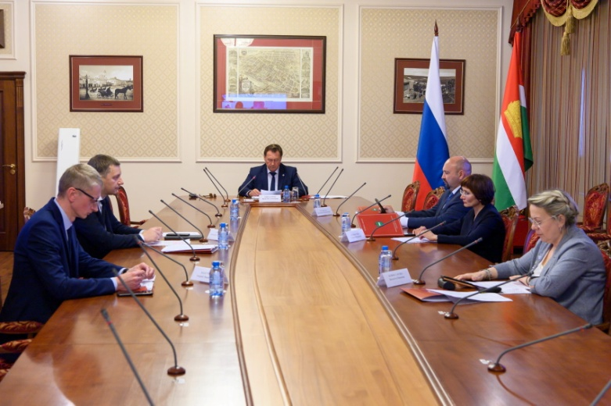
2 июня в Калуге прошло очередное заседание комиссии по координации работы по противодействию коррупции в области. Его провел заместитель губернатора Василий Быкадоров.
Речь шла о реализации проекта «Бизнес-барометр коррупции». Это анонимный независимый замер мнения предпринимателей об отношении к коррупции, их оценка антикоррупционной политики государства как на федеральном, так и на региональном уровнях.
По информации президента областной Торгово-промышленной палаты Виолетты Комиссаровой, инициативе Российской ТПП уже более шести лет. Опрос проводится по всей стране. Ежегодно в нем участвуют тысячи предпринимателей крупного, среднего и малого бизнеса. Это дает возможность составить точную картину антикоррупционных настроений в России.
В конце 2021 года завершился IX этап исследования. В нем проголосовали 46 345 предпринимателей и представителей власти, из них 720 – респонденты Калужской области.
Практически 2/3 опрошенных никогда не сталкивались в бизнесе с проявлениями коррупции, при том, что на федеральном уровне и уровне ЦФО этот показатель значительно ниже. Существенно ниже по сравнению с ЦФО и федеральным уровнем количество респондентов нашего региона, постоянно сталкивающихся с проявлениями коррупции. Процент опрошенных в области, которые считают, что за последний год уровень коррупции понизился, превышает аналогичный показатель как в ЦФО, так и в РФ. По мнению участников опроса, сферами, наиболее подверженными коррупции, являются: контроль (надзор) за предпринимательской деятельностью, получение разрешений, справок, лицензий, аккредитации, регистрация сделок с недвижимостью, земельные отношения, а также закупки по 44-ФЗ.
Более половины опрошенных калужан полагают, что изменения в законодательстве, направленные на уменьшение коррупционных рисков, позитивно влияют на предпринимательскую деятельность, формируют прозрачный алгоритм ведения бизнеса, снижают вероятность коррупционных правонарушений.
Почти 43% респондентов считают, что деятельность органов по профилактике коррупционных и иных правонарушений положительно влияет на снижение уровня коррупции в регионе, при этом об их существовании не знают более 6% опрошенных. Данные показатели значительно лучше аналогичных показателей на уровне ЦФО и федеральном уровне.
Значительная часть калужских предпринимателей не сталкивалась с коррупционными проявлениями в органах власти области и оценила уровень коррупции в органах власти как низкий. При этом как в РФ в целом, так и в ЦФО большинством уровень коррупции в органах власти оценен как средний.
Очередной опрос представителей бизнеса будет проводиться в регионе в ноябре 2022 года.
Василий Быкадоров напомнил о том, что государство и бизнес имеют немало точек соприкосновения: например, государственные закупки, субсидирование, лицензирование. «Чтобы снизить коррупционные риски, мы в первую очередь должны учитывать мнение бизнес-сообщества», - отметил он. Заместитель губернатора оценил работу региональной ТПП «как важное направление, которому нужно уделять должное внимание, чтобы минимизировать коррупционные проявления».
Комиссия также обсудила меры по снижению коррупционных рисков в сфере здравоохранения. По словам Василия Быкадорова, чтобы сохранить доверие людей, медицинские учреждения обязаны максимально четко и прозрачно работать, своевременно предоставлять все необходимые людям услуги. Важно предотвращать ситуации, при которых у медицинского работника возникает личная заинтересованность в получении материальной выгоды, которая влияет или может повлиять на исполнение им профессиональных обязанностей.
Кроме того, рассматривались вопросы профилактики коррупционных правонарушений в муниципальных образовательных учреждениях Калуги и Обнинска.
Завершая заседание, Василий Быкадоров подчеркнул, что борьба с коррупцией на разных уровнях и в разных сферах должна быть постоянной, системной, содержательной и не допускающей формализма.
Пресс-служба Правительства Калужской области,
02.06.2022г.

